OBRAZAC1
Naručilac: Doo” Vodovod i kanalizacija” Herceg Novi
Broj :05-2888/19
Herceg Novi, 21.08.2019.g

Na osnovu člana 30 Zakona o javnim nabavkama („Službeni list CG“, br. 42/11, 57/14, 28/15 i 42/17 ) i Pravilnika o sadržaju akta i obrascima za sprovođenje nabavki male vrijednosti („Službeni list CG“, br. 49/17, Doo” Vodovod I kanalizacija” Herceg Novi dostavlja

ZAHTJEV ZA DOSTAVLJANJE PONUDA
ZA NABAVKE MALE VRIJEDNOSTI
Br : 12(05-2888/19)

- kancelarijski materijal

I Podaci o naručiocu

Naručilac:  Doo” Vodovod i kanalizacija “ | Lice za davanje informacija:  Svetlana Grubač, sl.za JN
Adresa:  Put X hercegovačke brigade broj 3 | Poštanski broj:  85340
Sjedište:  Herceg Novi | PIB (Matični broj):  02293196
Telefon:  031321463 | Faks:  031322090
E-mail adresa:  svetlana.grubach@gmail.com | Internet stranica (web):  www.vodovodhnovi.co.me

II Predmet nabavke:
robe

III Opis predmeta nabavke:
Nabavka kancelarijskog materijala za potrebe naručioca, sa sukcesivnom isporukom , po potrebi, fco naručilac.
22800000-8 Registratori, knjigovodstvene knjige, fascikle, obrasci i drugi štampani kancelarijski materijali, od papira ili kartona
30192700-8 Kancelarijski materijal
30199000-0 Papirni kancelarijski materijal i druga roba

IV Procijenjena vrijednost nabavke:

Procijenjena vrijednost nabavke sa uračunatim PDV-om :7100 €;
Javna nabavka predstavlja cjelinu.

V Tehničke karakteristike ili specifikacije

TEHNIČKE KARAKTERISTIKE ILI SPECIFIKACIJE PREDMETA JAVNE NABAVKE, ODNOSNO PREDMJER RADOVA

R.B. | Opis predmeta nabavke,  odnosno dijela predmeta nabavke | Bitne karakteristike predmeta nabavke u pogledu kvaliteta, performansi i/ili dimenzija | Jedinica mjere | Količina
1 | Abecednik | Veći A 4 | kom | 1
2 | Ading rolna za stoni digitron | 57 (1+0) | kom | 10
3 | Baterije | R 6 | kom | 10
4 | Baterije | LR 03 | kom | 10
5 | Baterije | LR 06 | kom | 10
6 | Blok | A5/60 spirala | kom | 2
7 | Blok | A6/60 spirala | kom | 2
8 | Blok kocka | (kocka od 500 lista) | kom | 30
9 | Blok | A 4 spirala | kom | 1
10 | Boja za pečate | 20ml- tamno plava | kom | 2
11 | Bušač za papir manji | metalni | kom | 2
12 | Bušač za papir veći | metalni | kom | 2
13 | Bušena folija ( za dokumenta i odlaganje u registratore) | tanja | kom | 100
14 | Bušena folija ( za dokumenta i odlaganje u registratore) | deblja-120mq | kom | 500
15 | CD-R | - | kom | 50
16 | Hemijske olovke sa 3 boje | Crvena,plava,crna | kom | 3
17 | Dnevnik blagajne | A4 ncr blok | kom | 15
18 | DVD+R | - | kom | 30
19 | Evidencija službenih putovanja | - | kom | 1
20 | Fascikla deblja | Knjigovezačko platno sa lastikom  u praksi se zove „ biro i kontinental“ ili ekvivalent | kom | 3
21 | Fascikla sa folijama | (1 fascikla ima 20 folija) | kom | 3
22 | Fascikla kartonska bijela | obična | kom | 250
23 | Fascikla kartonska u boji bez lastika | - | kom | 20
24 | Fascikle u boji sa lastikom kartonska | - | kom | 200
25 | Fascikla plastificirana | A4 sa 4 prstena | kom | 2
26 | Fascikla sa dva prstena | A4 PVC | kom | 2
27 | Tehnička olovka o,5 | - | kom | 3
28 | Flomaster | Pakovanje od 5 različitih boja | pak | 3
29 | Flomaster za pisanje na CD- u | Crveni i plavi | kom | 6
30 | Koverte papirne za CD diskove | - | kom | 120
31 | Papir za fotokopiranje | A3 –ris ima 500listova | ris | 1
32 | Papir za fotokopiranje | A4-ris ima500listova | ris | 450
33 | Papir za fotokopiranje,raznih boja | A4 u boji list, 80gramski | List | 100
34 | Gumica za brisanje | Obična, bijela | kom | 3
35 | Heftalica | Metalna –DELTA super ili ekvivalent | kom | 5
36 | Hemijske olovke | Crna,plava-gel | kom | 80
37 | Hemijske olovke | razne jednokratne 0,7mm | kom | 300
38 | Indigo papir | 10 listova u pakovanju | pak | 1
39 | Izjava o kompezaciji | A4 | kom | 2
40 | Kalkulator solarni-ručni | Sa osnovnim računarskim radnjama | kom | 2
41 | Karo pair | A3 –ris od 250 lista | ris | 4
42 | Super lijepak | 15g | kom | 3
43 | HP Office Jet Pro 8710 | Ketridž 953 XL :crni, žuti, plavi, ružičasti | kom | 12
44 | Za HP Desk Jet 1280 | -Ketridž/H45  -Ketridž/ H78 | Kom -  Kom - | 3  3
45 | Za HP Desk Jet 1510 | ketridž | kom | 2
46 | Za HP Desk Jet 1102 | toner | kom | 25
47 | Za HP Desk Jet 1020 | toner | kom | 4
48 | Za HP Desk Jet 1018 | toner | kom | 5
49 | Za Samsung SCX 3400 | toner | kom | 4
50 | Za HP Office Jet 7110 | Ketridž, pakovanje od 4 boje 4/1 | Pakova-  nje | 2
51 | Za HP Desk Jet 1050 | Ketridž, black | kom | 15
52 | Za HP Desk Jet 1050 | Ketridž, u boji | kom | 10
53 | Za HP Office Jet 4355 | Ketridž, crni | kom | 3
54 | Za HP Office Jet 4355 | Ketridž, u boji | kom | 3
55 | Za Laser jet Pro MFP M130a | Toner | kom | 5
56 | Za Laser jet Pro MFP M125a | Toner | kom | 12
57 | Za MFP HP MLJ M 130fn  fax-skener-stampač | toner | kom | 5
58 | Za Samsung 1660 | Toner | kom | 7
59 | Za HP Laser Jet P 1005 | toner | kom | 6
60 | Za Samsung ML 1665 | Toner | kom | 5
61 | Za Canon LBP 2900 | Toner | kom | 2
62 | Za HP Laser jet Pro M 402 DN | Toner | kom | 10
63 | Za HP Laser jet Pro 401DN | Toner | kom | 6
64 | Za HP Laser jet P 3015 | Toner | kom | 7
65 | Develop INEO 185  fotokopir | toner | kom | 5
66 | Hemijska olovka | Sa lančićem za sto fiksna | kom | 1
67 | Knjiga ulaznih računa | A4 | kom | 2
68 | Markeri za listove – ljepljivi  4 boje po 40listića | 4x20x50mm  (INFO global notes „ili ekvivalent“, za označavanje stranica) | kom | 10
69 | Korektor sa četkicom | 20g , pvc flašica | kom | 15
70 | Korektor u olovci | - | kom | 2
71 | Korektor u traci | - | kom | 3
72 | Koverat | Srednji samoljepljivi | kom | 1000
73 | Koverat | Mali samoljepljivi | kom | 900
74 | Koverat | Veliki samoljepljivi | kom | 250
75 | Lenjir | 15cm | kom | 1
76 | Lenjir | 30cm | kom | 5
77 | Lenjir | 40cm | kom | 2
78 | Ljepak za papir u tubi | 20g | kom | 3
79 | Magnetna kutija za spajalice | PVC | kom | 5
80 | Makaze | Metalne makaze sa plastičnim, gumiranim rukohvatom (min. dužine 20cm). | kom | 4
81 | Marker | Kosi tanji vrh-plavi | kom | 10
82 | Marker | Obli deblji vrh-crveni | kom | 5
83 | Marker | Obli deblji vrh-crni | kom | 8
84 | Kalkulator ručni na baterije obični | Sa osnovnim radnjama | kom | 2
85 | Mine grafitne za tehničku | 0.5-kutijica sa 12 mina | kom | 8
86 | Šifterica-mjesečna knjiga zarada | - | kom | 1
87 | Municija za heftmašinu DELTA ili ekvivalent, | Paket od 10 kutijica | paketa | 10
88 | Nakvasivač za prste | standard | kom | 1
89 | Nalog blagajni da isplati | A5 ncr blok | kom | 35
90 | Nalog blagajni da naplati | A5 ncr blok | kom | 100
91 | Nalog za isplatu | Ob.br.4-blok | kom | 10
92 | Nalog za knjiženje A4 | - | kom | 20
93 | Nalog za prenos | Ob.br.1-blok | kom | 25
94 | Nalog za službeno putovanje | - | list | 10
95 | Nalog za uplatu | Ob.br3-blok | kom | 10
96 | Olovka grafitna sa gumicom | - | kom | 10
97 | Otpremnica A4 ncr-blok | - | kom | 3
98 | Otpremnica A5 ncr-blok | -- | kom | 10
99 | Polica za dokumenta | Mreža 3 nivoa | kom | 3
100 | Popis osnovnih sredstava-blok A3 | - | kom | 10
101 | Popis sitnog inventara-blok A3 | - | kom | 10
102 | Selotejp traka | Prozirna 25x66 | kom | 10
103 | Selotejp traka | Prozirna 50x66 | kom | 10
104 | Selotejp traka | Tamna ,neprozirna-  50x55 | kom | 2
105 | Putni nalog za putničko vozilo | Blok | kom | 2
106 | Putni nalog za teretno vozilo | Blok | kom | 3
107 | PVC fascikla sa mehanizmom | - | kom | 150
108 | Računska mašina | Stona sa trakom | kom | 2
109 | Rajsnedle kutijica | PVC glave u boji | kom | 3
110 | Registrator | A4 uski | kom | 5
111 | Registrator 8 cm | A4 standardni široki | kom | 180
112 | Registrator 8 cm | A5 standardni široki | kom | 10
113 | Metalno oštrilo za drvenu olovku | - | kom | 5
114 | Ribon za štampač LQ 680 | - | kom | 2
115 | Rokovnik A6 | - | kom | 4
116 | Rokovnik B5 | - | kom | 4
117 | Roler plavi-0.3mm | - | kom | 10
118 | Roler crveni-0.3mm | - | kom | 9
119 | Roler crni-0.3mm | - | kom | 5
120 | Samoljepljivi blok za poruke | 76x75-100list | kom | 25
121 | Samoljepljivi blok kocka | 400 listova u boji | kom | 3
122 | Samoljepljivi blok | 250 listova | kom | 1
123 | Samoljepljivi blok | 125x75mm žuti | kom | 2
124 | Samoljepljivi blok | 75x75mm rozi | kom | 10
125 | Samoljepljivi blok | 75x75 zeleni | kom | 11
126 | Selotejp | 19x33 | kom | 6
127 | Selotejp | 12x33 | kom | 10
128 | Skalpel veći | Sa 6 nožića | kom | 3
129 | Spajalice 33mm, kutijica sa 100 kom | Pakovanje od 10 kutijica  (Boje srebra) | Pakovanje | 10
130 | Spajalice 50mm- | kutija sa 100kom  (Boje srebra) | kom | 10
131 | Stalak za olovke | Mreža-kao čaša | kom | 1
132 | Stalak za selotejp manji PVC sa nožićem za kidanje | ø25mm kruga od pvc | kom | 2
133 | Stalak za selotejp veći metalni sa nožićem za kidanje | ø 75mm kruga od kartona | kom | 1
134 | Stoni stalak za olovke veći | Komplet za papir, olovke, spajalice itd | kom | 2
135 | Sveska A4 | Tvrdi povez 100list | kom | 3
136 | Sveska A4 | Meki povez 60listova | kom | 15
137 | Sveska A4 | Tvrdi povez 80listova | kom | 20
138 | Sveska A4 | Tvrdi povez 200lostova | kom | 3
139 | Sveska A4 | Tvrdi povez 500listova | kom | 1
140 | Sveska A5 | Tvrdi povez 80listova | kom | 10
141 | Sveska A6 | meki povez 50listova -blokčić | kom | 3
142 | Rasheftivač | - | kom | 3
143 | Text marker 4 kom u jedan | Fluo (4 boje u kompletu) | Komple t | 2
144 | Text marker | Fluo-raznih boja | kom | 15
145 | Trougao PVC 30stepeni | - | kom | 1
146 | USB memorija | 32GB | kom | 4
147 | USB memorija | 64GB | kom | 2
148 | Vrpca za digitron | Crno crvena | kom | 2
149 | Tabla od plute | 40x80mm | kom | 1
150 | HP LaserJet PRO M12W | toner | kom | 4
151 | HP LaserJet 1006 | toner | kom | 1
152 | Hemijske olovke jednokratne | 0,5mm | kom | 70
Ukupno stavki od : 1-152
Za robu gdje nije naznačeno original ili “ ili ekvivalent” , moze se ponuditi ili jedno ili drugo.
Ketridži i toneri , ako nijesu originali, moraju odgovarati određenim štampačima, fotokopirima i slično, i da je kapacitet u broju štampanih stranica , makar polovini kao što daje original punjenje i da kvalitet stampe bude odličan. Za robu gdje je naznačeno original moze se ponuditi samo original .

VI Način plaćanja

Rok i način plaćanja

Rok plaćanja je: 60 dana od dana dostavljanja računa od dobavljača, za primljenu robu.
Način plaćanja je virmanski , na žr dobavljača.

VII Rok isporuke robe, izvođenja radova, odnosno pružanja usluge:

- Rok izvršenja ugovora je godina dana od dana zaključivanja ugovora.

- Mjesto izvršenja ugovora je fco Naručilac :Put X hercegovačke brigade 3 Herceg Novi i magazin Zelenika , Herceg Novi

c) Rok isporuke je 1 (jedan ) dan od dana pismene narudzbe naručioca, fax-om ili e-mail-om.

VIII Kriterijum za izbor najpovoljnije ponude:

najniža ponuđena cijena brojbodova 100

- Ponuđaču koji ponudi najnižu cijenu dodjeljuje se maksimalan broj bodova, 100,dok ostali ponuđači dobijaju proporcionalni broj bodova u odnosu na najnižu ponuđenu cijenu,odnosno prema navedenoj formuli:

Broj bodova = | najniža ponuđena cijena sa uračunatim pdv-om | * 100
Broj bodova = | ponuđena cijena sa uračunatim pdv-om | * 100

Ako je ponuđena cijena 0,00 EUR-a prilikom vrednovanja te cijene po kriterijumu ili podkriterijumu najniža ponuđena cijena uzima se da je ponuđena cijena 0,01 EUR-

IX Rok i način dostavljanja ponuda

Ponude se predaju radnim danima od 08h do 13h sati, zaključno sa 27.08.2019.godine do 09:30 sati.

Ponude se mogu predati:

X-neposrednom predajom na arhivi naručioca na adresi :
Put X hercegovačke brigade br .3,Herceg Novi , arhiv naručioca,

X- preporučenom pošiljkom sa povratnicom na adresi :
Put X hercegovačke brigade br. 3,Herceg Novi , arhiv naručioca

Javno otvaranje ponuda, kome mogu prisustvovati ovlašćeni predstavnici ponuđača sa priloženim punomoćjem potpisanim od strane ovlašćenog lica, održaće se dana 27.08.2019..godine u 10 sati, u prostorijama Doo” Vodovod i kanalizacija „ Herceg Novi, na adresi Put X hercegovačke brigade br. 3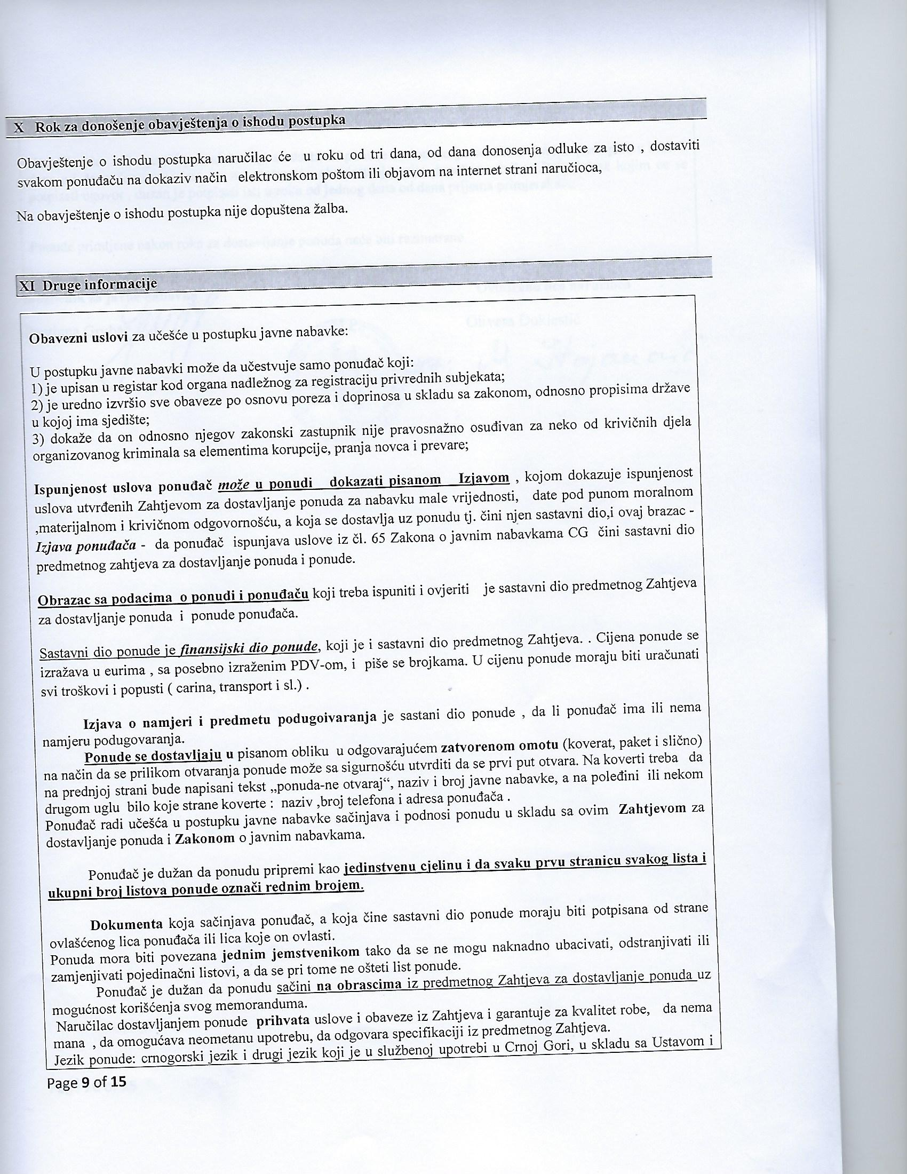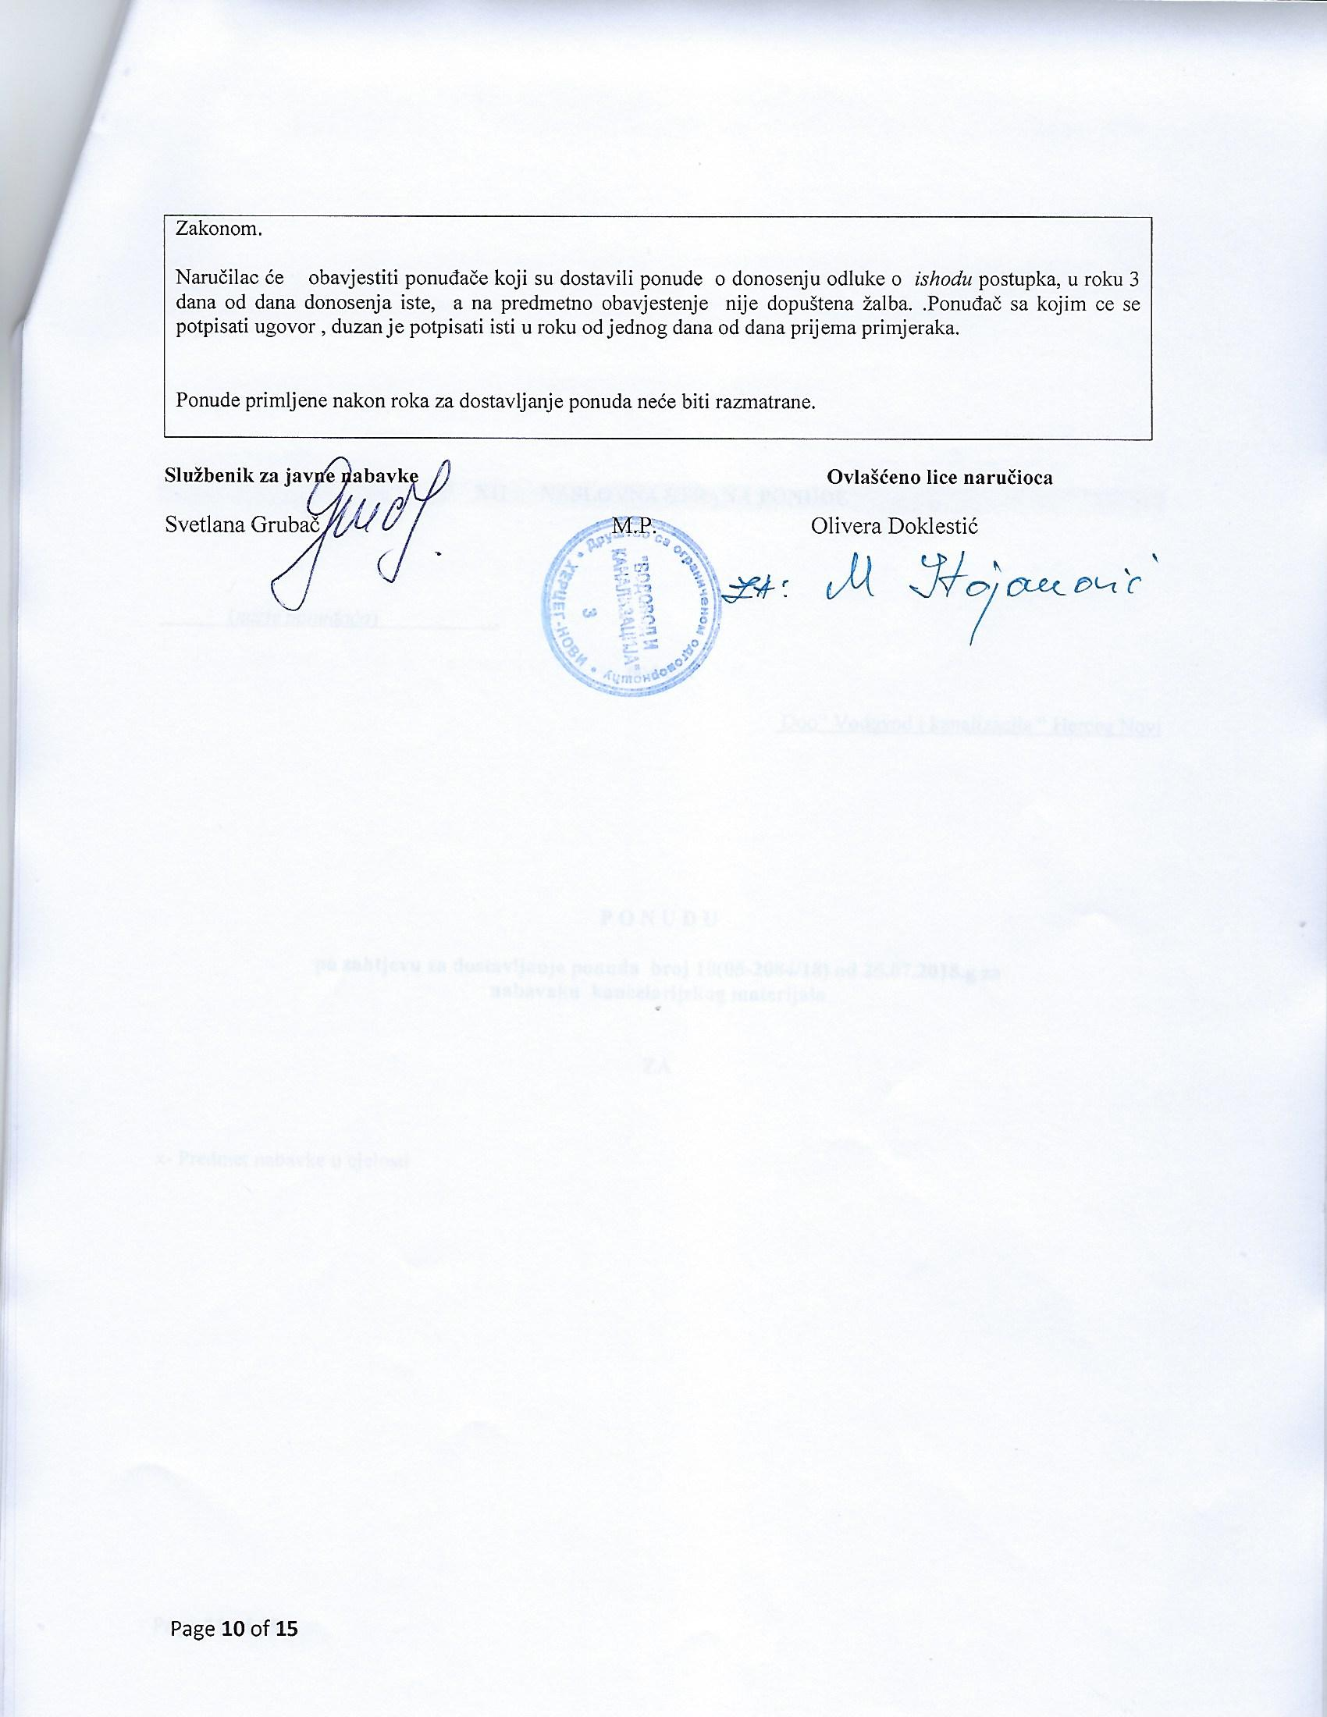

XII NASLOVNA STRANA PONUDE

(naziv ponuđača) …
podnosi
Doo” Vodovod i kanalizacija “ Herceg Novi

P O N U D U
po zahtjevu za dostavljanje ponuda broj : ______________________
nabavaku kancelarijskog materijala

ZA

x- Predmet nabavke u cjelosti

XIII SADRŽAJ PONUDE

- Naslovna strana ponude………………………………strana br:……
- Sadržaj ponude …………………………………… strana br:…
- Popunjeni podaci o ponudi i ponuđaču………………strana br:……
- Popunjen obrazac finansijskog dijela ponude……… strana br:…
- Izjava o namjeri i predmetu podugovaranja ………… strana br:……
- Obavezni dokazi ili Izjava po čl 65 Zakona o Jn ……… strana br:…
….

XIV PODACI O PONUDI I PONUĐAČU
Ponuda se podnosikao:

Samostalna ponuda

Samostalna ponuda sa podizvođačem/podugovaračem

Zajednička ponuda

Zajednička ponuda sa podizvođačem/podugovaračem

Podaci o podnosiocu samostalne ponude:

Naziv i sjedište ponuđača
PIB
Broj računa i naziv banke ponuđača
Adresa
Telefon
Fax
E-mail
Lice/a ovlašćeno/a za potpisivanje finansijskog dijela ponude i dokumenata u ponudi | (Ime, prezime i funkcija)
 | (Potpis)
Ime i prezime osobe za davanje informacija

XV Finansijski dio ponude :

FINANSIJSKI DIO PONUDE

r.b. | opis predmeta | bitne karakteristike ponuđenog predmeta nabavke | jedinica mjere | Količina | jedinična cijena bez  pdv-a  (€) | ukupan iznos bez pdv-a  (€) | pdv  (€) | ukupan iznos sa  pdv-om  (€)
1.

2.....
Ukupno bez PDV-a
PDV
Ukupan iznos sa PDV-om:

Uslovi ponude:
Rok izvršenja ugovora je | Godina dana od dana zaključivanja ugovora
Mjesto izvršenja ugovora je | Mjesto izvršenja ugovora je fco naručilac
Način plaćanja | virmanski, na žiro račun izabranog ponuđača
Rok plaćanja: | 60dana od dana ispostavljanja računa za primljenu robu
Period važenja ponude | 90 dana od dana javnog otvaranja ponuda

Ovlašćeno lice ponuđača

___________________________
(ime, prezime i funkcija)

M.P. ___________________________
(potpis)

XVI Izjava naručioca

Memorandum ponuđača

Broj Mjesto i datum

U skladu sa Odredbama Zakona o javnim nabavkama Crne Gore („Sl.list CG“ br. 42/11, 57/14, 28/15 i 42/17) i člana 7 stav 6 Pravilnika o sadržaju akta i obrascima za sprovođenje nabavke male vrijednosti („Službeni list CG“, br. 49/17), dajemo sljedeću;

IZJAVU

Pod punom moralnom, materijalnom i krivičnom odgovornošću izjavljujemo da uslove iz člana 65 Zakona o javnim nabavkama CG u potpunosti ispunjavamo.

Ova izjava je sastavni dio dokumentacije predmeta javne nabavke ___________tj. zahtjeva za dostavljanje ponuda, br_________________ od _________________

Ovlašćeno lice
( Ime i prezime , funkcija)
__________________________
( potpis ovlašćenog lica )

XVII
IZJAVA O
NAMJERI I PREDMETU PODUGOVARANJA

Ovlašćeno lice ponuđača _______________________________, (ime i prezime i radno mjesto)

Izjavljuje

da ponuđač / član zajedničke ponude _________________ ne / namjerava da za predmetnu javnu nabavku _____________, angažuje podugovarača/e, odnosno podizvođača/e:

1.

2.

Ovlašćeno lice ponuđača

___________________________
(ime, prezime i funkcija)

Službenik za javne nabavke Ovlašćeno lice naručioca

______________________ M.P. ______________________________

Ili nacionalni identifikacioni broj prema zemlji sjedišta ponuđača
Za sve navedene podugovarače jasno popuniti tabelu „Podaci o podugovaraču/podizvodjaču u okviru samostalne ponude“ ili „Podaci o podugovaraču/podizvodjaču u okviru zajedničke ponude“

